АННОТАЦИЯ
Выпускная квалификационная работа посвящена теме «Классификация хронических заболеваний по медицинским записям и жалобам пациентов».
Общий объем работы в финальной её версии составляет необходимое число страниц. В составе работы присутствует значительное число рисунков, несколько таблиц, приложение.
Выпускная квалификационная работа имеет в своем составе: список используемых сокращений, введение, основную часть, заключение, список использованных источников и приложение.
Введение содержит обоснование актуальности темы, а также описание работы в целом.
Основная часть работы состоит из следующих разделов: анализ предметной области, исследование процессов и проектирование структуры решения, практическая реализация и тестирование .
В разделе «Анализ предметной области» выполнен обзор предметной области, включающий определение и раскрытие существующих проблем в классификации хронических заболеваний, обзор существующих методов выявления и анализ существующих программ и сервисов, выполняющих задачи определения у пациента хронических заболеваний.
Раздел «Исследование процессов и проектирование структуры решения» посвящен описанию процессов классификации хронических заболеваний в существующих решениях, а также в разрабатываемом в данной работе решении и подбору применяемых в следующем разделе методов и техник.
В разделе «Практическая реализация и тестировние» выполнено проектирование архитектуры информационной системы, описание используемых средств и технологий, реализация решения, а также проверка его работоспособности и соответствию поставленным ранее требованиям .

В заключении приводятся основные выводы, полученные в результате выполнения работы.
СПИСОК ИСПОЛЬЗУЕМЫХ СОКРАЩЕНИЙ
БД – база данных
ХНИЗ – хроническое неинфекционное заболевание
ИИ – искуственный интеллект
СППВР - система поддержки принятия врачебных решений
МИ – медицинское изделие
NLP – Natural Language Processing, обработка естественного языка
ССЗ – сердечно-сосудистые заболевания
СУБД – система управления базами данных
HTTPS – Hypertext Transfer Protocol Secure, безопасный протокол передачи гипертекста
JSON – JavaScript Object Notation, текстовый формат обмена данных
API – Application Programming Interface, программный интерфейс приложения
ML – Machine Learning, машинное обучение
REST – Representational State Transfer, передача состояния представления
ВВЕДЕНИЕ
Хронические заболевания всю историю человечества представляли собой как основную причину смертности в целом, так и в частности основную причину преждевременной смертности. В данный момент эта тенденция сохраняется по всему миру и в особенности в странах со средними или низким уровнем дохода, а в зоне риска в связи с различными распространяющимися в современном обществе особенностями образа жизни находятся люди всех возрастных групп. Данное заявление подтверждается, например, данными статьи Всемирной Организации Здравоохранения от 2025 года, сообщающей, что в 2021 году ХНИЗ унесли жизни 43 миллионов человек, что в процентном соотношении 75% от всех смертей, не связанных с пандемией, также из этих 43 миллионов 18 миллионов приходится на смерти до 70 лет, которые принято считать преждевременными. В России статистика отличается совсем незначительно, так по данным Росстата из статистического сборника "Здравоохранение в России. 2025" 72.8% от всех смертей приходятся именно на хронические заболевания, преждевременных же из них свыше 40%, а лидируют в структуре смертности болезни системы кровообращения, новообразования и болезни органов дыхания/пищеварения. Полезную статистику об охватах данной проблемы среди жителей можно извлечь из данных диспансеризации 2024 года, озвученных в марте 2025 года Министром здравоохранения Российской Федерации Михаилом Альбертовичем Мурашко. Тогда было заявлено, что 45.3% россиян уже имеют диагностированные хронические заболевания, а около 18% прошедших диспансеризацию имеют факторы риска их развития, но на данный момент выставленного конкретного диагноза не имеют. Для описания масштаба проблем в диагностировании были изучены статистические материалы о соотношении диагностированных и не диагностированных случаев хронических заболеваний. По данным изученных источников, сложности диагностирования наблюдаются практически во всех ХНИЗ, а явные цифры есть в 11-ом издании IDF Diabetes Atlas 2025. По данным сборника, среди всех пациентов, у которых при сравнении показателей их лабораторных исследований с критериями ВОЗ определяется сахарный диабет, 42.8% никогда не получали диагноза.
Конечно, данные проблемы с диагностикой хронических заболеваний не остаются незамеченными министерствами здравоохранения по всему миру, а на фоне роста популярности технологий искусственного интеллекта остро стоит вопрос полноценного введения ИИ решений в системы здравоохранения. Так например, по совсем недавним заявлениям заместителя министра здравоохранения РФ Вадима Ванькова, совершенным в марте этого года, в 2026 году ИИ начнёт обрабатывать абсолютно все электронные медицинские карты россиян, а также планируется постоянное использование как минимум 5 зарегистрированных МИ с ИИ в каждом регионе и сопутствующее массовое обучение медицинского персонала.
Эффективность применения методов искусственного интеллекта в работе с пациентами уже доказана различными отчетами о существующих инструментах. Оценка Центра экспертизы и контроля качества медицинской помощи по итогу клинико-экономического анализа системы Webiomed.DHRAВ, являющейся МИ с ИИ, выявила что использование подобных средств в лечении ССЗ снижает риск смерти пациента на 55,3% и изменяет применяемую использующим врачом тактику лечения пациента в 24% случаев.
Тем не менее, несмотря на уже описанную высокую значимость проблемы и средства, направленные на её решение, на данный момент наблюдается невысокое, ощутимо недостаточное число существующих средств классификации хронических заболеваний как в целом, так и в особенности среди сервисов, находящихся в открытом доступе и предоставляющих свои услуги не только медицинскому персоналу, но и напрямую пациентам.

Объектом исследования в данной выпускной квалификационной работе является процесс классификации у человека хронических заболеваний. Предметом исследования являются существующие методы и сервисы для определения хронических заболеваний.
Цель исследования – Разработка веб-приложения с интегрированной моделью машинного обучения для эффективной классификации хронических заболеваний.​
Для достижения цели были поставлены следующие задачи:
- провести исследование предметной области, включающее в себя исследование процессов классификации хронических заболеваний и используемых для этого методов, изучение проблем в выявлении хронических заболеваний, а также уже существующих сервисов, направленных на решение выявленных проблем;
- Выполнить, на основе изученных методов и совокупности их преимуществ и недостатков, проектирование системы классификации хронических заболеваний, соответствующей выявленным требованиям, необходимым для решения выявленных проблем, подбор обучающих данных и параметров для ML моделей, используемых в данной системе и гиперпараметров;
- выполнить проектирование пользовательских интерфейсов ввода жалоб и данных лабораторных исследований и вывода данных о возможных хронических заболеваниях;

Научная новизна выпускной квалификационной работы состоит в применении методов машинного обучения и методов анализа лабораторных показателей в сервисе, направленном на использование.
Практическая значимость работы заключается в возможности использования создаваемого сервиса для предварительного выявления пациентами возможно развивающихся у них хронических заболеваний для последующего уточнения у врача.
Для выполнения сформулированных задач в работе используются следующие методы исследования: методы системного анализа, математическое моделирование, концептуальное и логическое проектирование баз данных, методы искусственного интеллекта.
АНАЛИЗ ПРЕДМЕТНОЙ ОБЛАСТИ
  - Исследование и анализ проблем и несовершенств в выявлении хронических заболеваний в РФ
По традиционной модели здравоохранения, существовавшей до развития информационных технологий в целом и технологий искусственного интеллекта в частности, всеми этапами взаимодействия с пациентами, включая определение диагноза, занимается медицинский персонал поликлиник и больниц, используя определенный набор медицинских изделий и личное взаимодействие с наблюдаемым. Данная модель по своему определению должна исключать непрофессионализм в классификации диагноза, а меры государственной поддержки должны обеспечивать постоянную доступность качественной медицинской помощи для всех граждан, независимо от особенностей конкретно взятой ситуации. Долгие годы развития медицины эта модель оставалась неизменной - всё бремя консультаций пациентов и классификации их заболеваний ложилось на врачей, при этом данная схема показывала достаточную эффективность по меркам времени, когда она была актуальна.
Однако с ростом уровня применения информационных технологий во всех сферах жизнедеятельности человека возросла и эффективность процессов, в которых они были применены, что очевидно вызвало значительное повышение требований ко всем без исключения процессам, включая и процессы здравоохранения в целом и процесс определения диагноза в частности.
Одновременно с ростом требований к эффективности работы системы здравоохранения, в связи с внешними факторами, такими как например пандемия COVID-19, рост нагрузки на врачей стал несоразмерен росту числа врачей, что привело к проблемам с дефицитом качественных кадров в этой сфере, в особенности в РФ.
Одним из ключевых факторов, определяющих конкретно эффективность выявления хронических неинфекционных заболеваний, является нагрузка на врачей первичного звена, так как в большинстве случаев классификацией заболевания на основе жалоб и данных занимается терапевт. В Российской Федерации нормативная нагрузка на участковых терапевтов установлена приказами Министерства здравоохранения.
Согласно Приказу Минздрава РФ от 14.04.2025 № 202н «Об утверждении Положения об организации оказания первичной медико-санитарной помощи взрослому населению», рекомендуемая штатная норма составляет 1 должность участкового врача-терапевта на 1700 взрослых пациентов (в возрасте 18 лет и старше). Для терапевтических участков, расположенных в сельской местности и в смешанных (городско-сельских) территориях, норматив может быть снижен до 1300–1500 человек на одну должность. Данные нормативы являются рекомендуемыми и используются при планировании штатного расписания медицинских организаций и расчёте укомплектованности первичного звена.
Однако реальная ситуация в поликлиниках существенно отличается от установленных нормативов. Согласно независимому аналитическому исследованию портала «Если быть точным», проведённому в ноябре 2025 года на основе данных Росстата, Минздрава России и актуальных вакансий на платформе hh.ru, средний участковый терапевт в Российской Федерации обслуживает 2800 пациентов. Это означает, что фактическая нагрузка превышает официально установленную норму на 65 % (2800 пациентов вместо 1700).

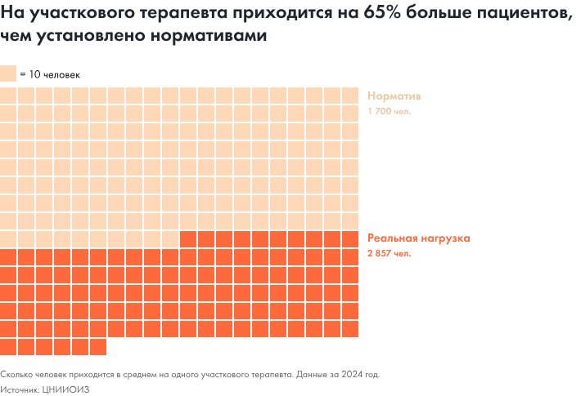
Рис.1 - Нагрузка на участковых терапевтов

Исследование особо подчёркивает, что значительная часть врачей-терапевтов работает на 1,5 ставки и более. При этом официальная статистика Минздрава учитывает укомплектованность именно по ставкам, а не по количеству физических лиц. В результате реальный дефицит врачебных кадров становится довольно высоким, поскольку врачей мало, а те, что есть, перегружены, что снижает эффективность их работы.
Следствием перегруза первичного звена системы здравоохранения являются проблемы с доступностью медицинской помощи, вызывающие общее недовольство уровнем оказываемой помощи. Так например, по результатам опроса ВЦИОМ, проводившегося с августа по декабрь 2025 года, 52% опрошенных отметили, что в целом недовольны качеством оказываемой помощи. Среди недовольных большинство как раз отметили проблемы с доступностью, включающие долгое ожидание записи или в очереди и необходимость ехать в другой населенный пункт для получения помощи, а также как раз дефицит кадров, заключающийся как в нехватке из-за перегруза врачей, так и в снижении общего уровня их компетенций, вызванного переработками у самых компетентных представителей.
Нельзя не отметить, что данные проблемы приводят к росту затрат у пациентов. По данным опроса Всероссийского союза пациентов, 93 % опрошенных с хроническими заболеваниями в 2025 году прибегали к платным медицинским услугам. Платные медицинские услуги в этом случае включали как лабораторную диагностику, так и, в 83,2 % случаев консультации с врачом, немаловажной целью которых является как раз таки определение хронического заболевания. Причины, указанные опрошенными пациентами как раз совпадают с уже выявленными при исследовании проблемами - более 60 % отметивших, что прибегали к платным услугам отметили основной причиной отсутствие нужного специалиста в государственной поликлинике или очень долгое ожидание записи.
Выявленная проблематика более чётко определяет направление необходимого решения - оно должно быть доступным широкому кругу пользователей, независимо от их местоположения или социального статуса, поскольку данный подход позволит как увеличить число пациентов с вовремя выявленным диагнозом, так и снизить нагрузку на первичное звено системы здравоохранения.
  - Существующие методы классификации ХНИЗ, их преимущества и недостатки
Методы классификации хронических неинфекционных заболеваний традиционно опираются на комплексный анализ данных, получаемых из различных источников. В клинической практике наиболее распространённым остаётся подход, основанный на результатах лабораторных и инструментальных исследований. В этом случае врач оценивает количественные и качественные показатели крови, мочи, биохимических маркеров, данных функциональной диагностики и визуализирующих методов. Такой метод обладает высокой объективностью, поскольку опирается на измеряемые параметры, которые можно сравнивать с референсными значениями. По оценкам экспертов, лабораторные и инструментальные исследования обеспечивают от 60 до 80 % всей диагностической информации о пациенте. Особенно эффективен данный подход при бессимптомном или малосимптомном течении заболеваний, когда раннее выявление гипертонической болезни, сахарного диабета, хронической болезни почек или дислипидемии происходит именно благодаря отклонениям в анализах. Однако у него есть существенные ограничения. Во-первых, многие хронические заболевания на начальных стадиях не дают выраженных лабораторных изменений, что снижает чувствительность метода. Во-вторых, результаты анализов могут быть искажены сопутствующими факторами — приёмом лекарств, сопутствующими заболеваниями, возрастом или диетой. В-третьих, данный подход требует значительных временных и финансовых затрат на проведение обследований и последующую интерпретацию результатов врачом.
Второй крупный метод классификации хронических заболеваний базируется на анализе симптомов и жалоб пациента. Здесь ведущую роль играет субъективная информация, полученная при опросе и сборе анамнеза. Врач оценивает характер, длительность, интенсивность и динамику жалоб, сопоставляя их с типичными клиническими картинами заболеваний. Такой подход исторически является основой первичной диагностики и позволяет быстро сориентироваться в состоянии пациента. Преимуществом симптом-ориентированного метода является его доступность и низкая стоимость — для первичной оценки достаточно беседы с пациентом. Однако существенным недостатком выступает высокая субъективность данных: одни и те же симптомы могут соответствовать десяткам различных заболеваний, а многие хронические патологии на ранних стадиях протекают бессимптомно. Статистические исследования показывают, что точность диагностики только по жалобам редко превышает 50–60 %, особенно в условиях поликлинического приёма с ограниченным временем. Кроме того, пожилые пациенты, дети и лица с низкой медицинской грамотностью часто описывают свои ощущения неточно или неполно, что дополнительно снижает диагностическую ценность данного метода.
Современные тенденции развития диагностики связаны с объединением различных источников данных в рамках мультимодального подхода. В этом случае одновременно учитываются лабораторные показатели, результаты инструментальных исследований, жалобы пациента, данные анамнеза и даже динамика изменений показателей за определённый период. Мультимодальная классификация позволяет существенно повысить точность и специфичность диагностики, поскольку компенсирует слабые стороны каждого отдельного метода. Например, сочетание неспецифических жалоб на усталость и лабораторных признаков анемии или гипотиреоза даёт более надёжный результат, чем анализ только одного вида данных. По данным современных исследований, мультимодальные модели демонстрируют точность на 15–25 % выше, чем мономодальные. Главным преимуществом такого подхода является возможность выявления заболеваний на доклинической стадии и снижение количества ложноположительных и ложноотрицательных результатов. Однако реализация мультимодальной диагностики требует значительных ресурсов: большого объёма данных, сложных алгоритмов обработки и высокой квалификации врача, способного интегрировать разнородную информацию.
Отдельное место занимает долговременная (лонгитюдная) диагностика хронических заболеваний, при которой классификация проводится не по однократному срезу данных, а по динамике показателей в течение месяцев и лет. Такой подход особенно важен для ХНИЗ, течение которых носит прогрессирующий характер. Анализ изменений лабораторных маркеров, частоты и интенсивности жалоб, данных повторных инструментальных исследований позволяет выявить скрытое прогрессирование болезни задолго до появления яркой клинической картины. Преимущество лонгитюдного метода заключается в возможности прогнозирования обострений и оценки эффективности проводимой терапии. Недостатками являются необходимость длительного наблюдения за пациентом, создание и поддержание полноценной электронной медицинской карты, а также значительная нагрузка на врача, который должен регулярно анализировать большие массивы накопленных данных. В условиях перегрузки первичного звена такая долговременная диагностика часто выполняется не в полном объёме.
Таким образом, каждый из существующих методов классификации хронических заболеваний обладает собственными сильными и слабыми сторонами. Лабораторно-инструментальный подход обеспечивает объективность, но пропускает ранние стадии. Симптом-ориентированный метод быстр и доступен, но субъективен и недостаточно точен. Мультимодальный подход повышает надёжность диагностики, однако требует сложной интеграции данных. Лонгитюдная диагностика даёт возможность отслеживать динамику, но требует больших временных ресурсов.
Данное исследование позволяет вновь скорректировать методику решения проблемы, используемую в работе. В условиях растущей распространённости ХНИЗ и высокой нагрузки на врачей первичного звена становится очевидной необходимость разработки автоматизированного инструментов, для высшей эффективеости применяющего либо мультимодальный подход, либо лонгитюдную диагностику.
  - Информационные системы, решающие существующие проблемы классификации хронических заболеваний.
На данный момент, по всему миру, равно как и на территории РФ разрабатываются и используются информационные системы классификации хронических заболеваний, относящиеся, в основном к двум категориям программного обеспечения.
Первая из них - системы поддержки принятия врачебных решений. СППВР представляет собой информационную систему, предназначенную для оказания помощи медицинским работникам в процессе принятия клинических решений. Согласно определению, данному в международных и отечественных источниках, СППВР - интерактивная компьютерная система, которая предназначена для помощи практикующим врачам и другим медицинским работникам в принятии решений по диагностике, лечению и профилактике заболеваний путем предоставления персонифицированной информации и рекомендаций на основе анализа имеющихся данных о пациенте [1].
Основная цель СППВР заключается в повышении качества и безопасности медицинской помощи за счет снижения количества диагностических и лечебных ошибок, оптимизации лечебно-диагностического процесса и сокращения времени принятия решений. Современные СППВР, особенно построенные на технологиях искусственного интеллекта, способны анализировать большие объемы данных: неструктурированные медицинские записи, жалобы пациентов, результаты лабораторных и инструментальных исследований, данные электронной медицинской карты, а также учитывать клинические рекомендации и доказательную базу.
Особое место занимают СППВР на основе искусственного интеллекта, использующие методы машинного обучения, нейронные сети и обработку естественного языка (NLP). Такие системы способны не только анализировать текущие данные пациента, но и прогнозировать риски развития заболеваний, выявлять скрытые закономерности и предлагать наиболее вероятные диагнозы. Ниже представлен фрагмент работы врача с такой современной СППВР, используемой в российских поликлиниках, разработанной ООО «СберМедИИ».
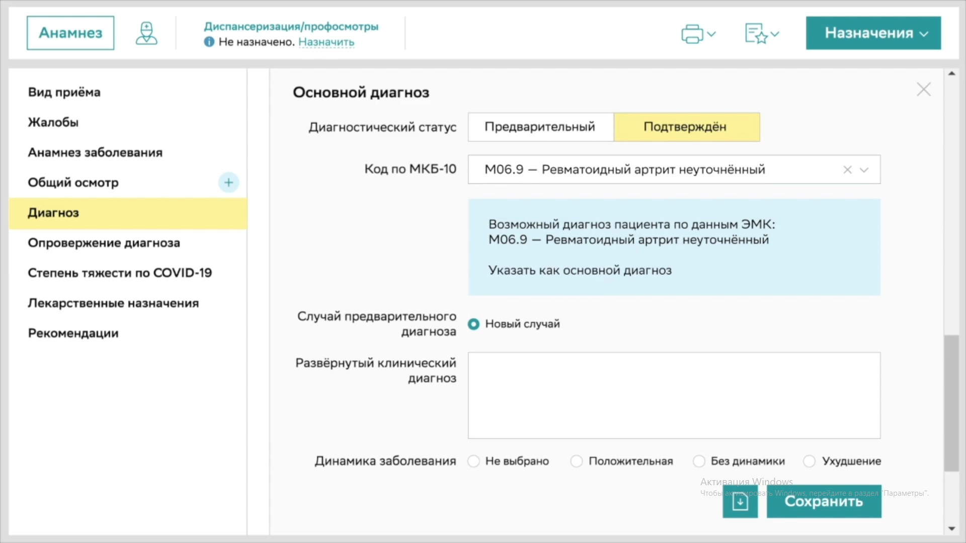
Рис. 2 - фрагмент работы СберМедИИ AIDA
Поскольку в Российской Федерации программное обеспечение, предназначенное для диагностики, профилактики, мониторинга, лечения или облегчения течения заболеваний, относится к медицинским изделиям, СППВР также является МИ и подлежит обязательной государственной регистрации в Росздравнадзоре.
Согласно Федеральному закону от 21.11.2011 № 323-ФЗ «Об основах охраны здоровья граждан в Российской Федерации» и Постановлению Правительства РФ от 27.12.2012 № 1416, все СППВР с элементами искусственного интеллекта должны пройти процедуру регистрации как медицинские изделия. Класс риска таких изделий обычно определяется как IIа или IIb в зависимости от степени потенциального риска для пациента.
Также с 2024 года вступил в силу ГОСТ Р 71671-2024 «Системы поддержки принятия врачебных решений с применением искусственного интеллекта. Общие требования», который устанавливает довольно строгие требования ко всем СППВР с ИИ.
Таким образом, создание СППВР в настоящее время, например, накладывает дополнительные требования на разработчика, поскольку разработка должна изначально вестись с учётом всех нормативных требований к медицинским изделиям и быть направлена на успешное прохождение регистрации перед использованием.
Второй категорией программного обеспечения, занимающегося помимо прочих задач классификацией хронических заболеваний являются симптом-чекеры (англ. - Symptom Checkers). Симптом-чекеры представляют собой отдельный класс цифровых инструментов, предназначенных для предварительной самооценки состояния здоровья пользователя на основе вводимых симптомов и жалоб. В отличие от систем поддержки принятия врачебных решений, симптом-чекеры ориентированы преимущественно на пациентов и выполняют функцию первичного самоскрининга.
Симптом-чекер - интерактивное программное приложение (веб-сервис, мобильное приложение или чат-бот), которое путём последовательного опроса пользователя или анализа введённого свободного текста определяет наиболее вероятные заболевания или состояния, соответствующие описанным симптомам. Результатом работы обычно является список возможных заболеваний с указанием уровня вероятности, рекомендациями по дальнейшим действиям (обратиться к врачу, вызвать скорую, наблюдать динамику) и степенью срочности. Ниже представлен скриншот пользовательского интерфейса одного из популярных в России симптом-чекеров.

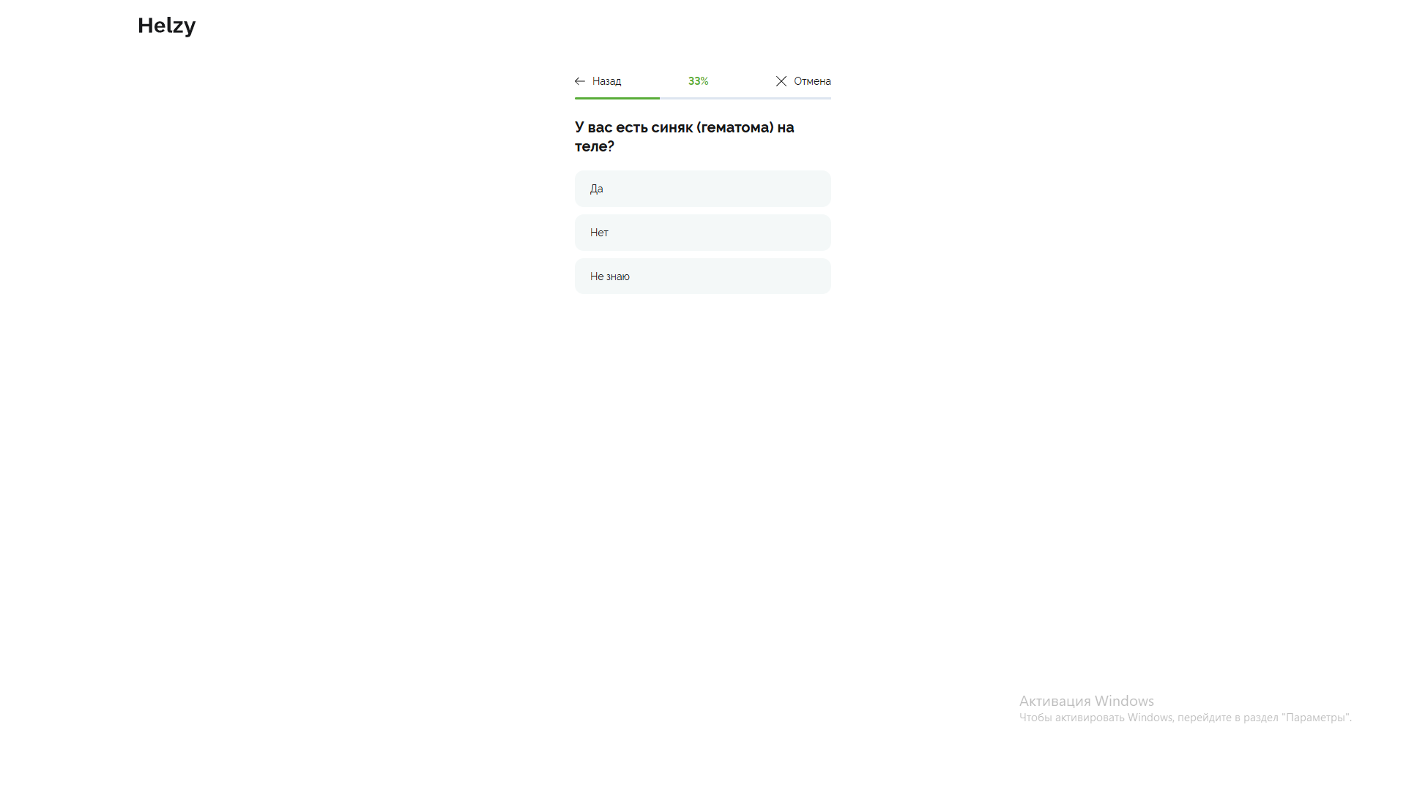
Рис.3 - Интерфейс симптом-чекера Helzy
Ключевыми особенностями симптом-чекеров являются:
- доступность для широкого круга пользователей, не обладающих медицинским образованием
- простота и скорость использования;
- возможность работы 24/7;
- иное в сравнении с СППВР правовое поле;
Одним из ключевых отличий симптом-чекеров следует отметить их правовой статус. Поскольку данные сервисы позиционируются как всего-лишь информационно справочные, выдают пользователю набор вероятных диагнозов, а не ставят конкретный диагноз и имеют эти особенности как указанные в тексте пользовательского соглашения, они не попадают под воздействие Федерального закону № 323-ФЗ и приказов Минздрава и не считаются медицинскими изделиями.
Данная особенность значительно снижает количество требований при создании, поскольку разработчики симптом-чекеров не обязаны проходить сложную и дорогостоящую процедуру регистрации медицинского изделия, клинических испытаний и подтверждения эффективности по стандартам ГОСТ Р 71671-2024, равно как и подстраивать процесс разработки и конечный продукт под законные требования. Это существенно упрощает вывод продукта на рынок, хоть и накладывает некоторые ограничения, такие как, например, невозможность использования в медицинских учреждениях.
Как итог, данная часть исследования определяет потенциальное направление развития проекта в плане категории создаваемой программы - создание программы, более близкой к симптомчекеру, чем СППВР является значительно более выполнимой, но не менее эффективной мерой решения выявленных проблем.
  - Сравнительный анализ существующих систем, направленных на решение задачи классификации хронических заболеваний
Для окончательного понимания ситуации на российском рынке стоит рассмотреть существующие информационные системы, относящиеся к двум ранее описанным классам, решающие задачи определения хронических заболеваний. Будет рассмотрен ряд самых популярных на российском рынке симптом-чекеров, СППВР и прочих схожих сервисов.
Первым делом, по причине крайне высокой значииости на рынке СППВР, стоит рассмотреть экосистему СберМедИИ, включающую два ключевых сервиса - AIDA (AI Diagnostic Assistant) и ТОП-3. Оба решения разработаны Лабораторией искусственного интеллекта Сбера совместно с Департаментом здравоохранения города Москвы. Сервис AIDA предназначен для помощи врачам первичного звена в постановке заключительного диагноза. Он анализирует данные электронной медицинской карты за последние два года, включая жалобы, анамнез, лабораторные и инструментальные исследования, и предлагает наиболее вероятный диагноз из 94–95 наиболее распространённых заболеваний. Сервис ТОП-3 решает более оперативную задачу - по введённым жалобам пациента выдаёт три наиболее вероятных предварительных диагноза. Оба инструмента активно используются в поликлиниках Москвы и некоторых других регионов.
Далее стоит рассмотреть MDSA - российский симптом-чекер, созданный отечественной командой разработчиков. Сервис работает на основе простых математических моделей и rule-based методов, и позволяет пользователю получить список наиболее вероятных заболеваний по описанным симптомам. MDSA отличается удобным интерфейсом, возможностью использования через сайт и Telegram-бот, а также ежедневным обновлением алгоритмов с учётом новых медицинских данных.
Helzy - популярный российский сервис для самодиагностики и записи к врачу. Платформа предлагает пользователям пройти опрос по симптомам и выдаёт возможные причины их возникновения с рекомендациями по дальнейшим действиям. Helzy сочетает в себе функции симптом-чекера и телемедицинской платформы, позволяя после самодиагностики сразу записаться на приём к специалисту.
СберЗдоровье (ранее DocDoc) - цифровая платформа, принадлежащая экосистеме Сбера. Сервис сочетает в себе функции онлайн поиска врачей и записи на приём. Пользователь может выбрать онлайн-консультацию у терапевта, а затем и у других врачей для определения своего диагноза. Платформа ориентирована на удобство пациента и интеграцию различных медицинских сервисов в единой среде.
Рассмотрим описанные системы в Таблице 1.1 по следующим критериям:
- обработка текстовых жалоб;
- обработка результатов лабораторных исследований;
- доступ и целевая аудитория;
- наличие удобного пользовательского интерфейса для определения диагноза;
- автоматизация процесса определения диагноза;
Таблица 1.1 – Сравнение российских медицинских систем разных типов
Критерий | СберМедИИ  AIDA и ТОП-3 | MDSA | Helzy | СберЗдоровье
Обработка текста | + | Опрос, без прямого ввода текста, но с получением жалоб от пациента | + | +
Обработка результатов анализов | + | - | - | +
Доступ и целевая аудитория | Врачи в государственных медучреждениях | Любой пользователь | Любой пользователь | Любой пользователь, платно
Удобный пользовательский интерфейс | - | + | + | ~
Автоматизация определения диагноза | + | + | + | -
По итогам сравнения можно выявить следующую проблему - существующие на российском рынке продукты не поддерживают ввод данных лабораторных исследований, что значительно снижает точность классификации из-за использования только жалоб пациента, а системы, использующие результаты анализов либо являются СППВР и имеют ограниченный доступ только для врачей в государственных медучреждениях, либо, например, как СберЗдоровье не имеют автоматизированной системы классификации и используют ручной труд врачей, за который пользователю приходится платить определённую сумму. Также, методы обработки жалоб пациентов в сервисах с открытым доступом оставляют желать лучшего в связи с либо полным отсутствием NLP методов, либо их ограниченным использованием.
В заключение главы, основываясь на результатах проведённых исследований, можно выстроить перечень требований, которым должен соответствовать разрабатываемый проект. Проблема классической модели определения диагноза решается благодаря разработке доступного 24/7 любому пользователю из любой точки онлайн сервиса, точность определения диагноза должна быть обеспечена обработкой как текстовых жалоб и симптомов пользователя, так и результатов его лабораторных исследований, в правовом поле сервис должен нести информационно-справочный характер для упрощения процедуры регистрации и обеспечения открытого доступа, для обеспечения удобного ввода жалоб для пользователя без потери эффективности их получения необходимо использование современных NLP методов, а также для определения диагноза должны быть применены современные методы машинного обучения.

2. ИССЛЕДОВАНИЕ И ПОСТРОЕНИЕ МОДЕЛЕЙ ПРОЦЕССОВ AS-IS И TO-BE
  - Модель AS-IS
Выполним построение модели AS-IS типового процесса «Определение возможного диагноза через симптом-чекер» в нотации IDEF0 (Рисунок 2.1).

Рисунок 2.1 — Модель AS-IS в нотации IDEF0
Декомпозиция диаграммы представлена на Рисунке 2.2.

Рисунок 2.2 — Декомпозиция диаграммы AS-IS в нотации IDEF0
Следует отметить, что в разных симптом-чекерах применяются разные методы как ввода данных пациента, так и их обработки. В данном случае мы рассматриваем классическую схему - ввод данных через структурированный опросник и обработка rule-based методами и простыми математическими моделями. Данный подход не отличается высокой точностью, что требует исправления.
Диаграмма потоков данных для описанного процесса отражена на Рисунке 2.3.

Рисунок 2.3 — Модель AS-IS в нотации DFD
Декомпозиция DFD-диаграммы представлена на Рисунке 2.4.

Рисунок 2.4 — Декомпозиция диаграммы AS-IS в нотации DFD
Подпроцессы выполняются последовательно и линейно, с использованием занесенной в БД информации, которая представляет собой выходные данные предшествующих этапов.
  - Модель TO-BE
В IDEF0 модели процесса TO-BE (Рисунок 2.5) добавляется ввод «Результаты лабораторных исследований» и обработка «Обработка результатов лабораторных исследований», а также объединение полученных результатов, что значительно повышает точность классификации, при этом не изменяя сути процесса.

Рисунок 2.5 — Модель TO-BE в нотации IDEF0
Следует отметить, что процессы, перенесённые в разрабатываемый продукт из уже существующих аналогов также существенно переработаны.
Декомпозиция диаграммы представлена на рисунке 2.6.

Рисунок 2.6 — Декомпозиция диаграммы TO-BE в нотации IDEF0
Получение данных об анализах и изменения метода получения жалоб от пациента позволяет не только повысить точность благодаря более грамотной обработке текстов, появившейся обработке числовых и категориальных данных и их последующем объединении, но и облегчить процесс ввода для пользователя.
На Рисунках 2.7 и 2.8 представлена DFD-модель процесса TO-BE. В моделях отражено большее количество потоков по сравнению с AS-IS моделью в связи с добавлением новых источников и адресатов данных.
- ОПИСАНИЕ ПРАКТИЧЕСКОЙ РЕАЛИЗАЦИИ И РЕЗУЛЬТАТОВ ТЕСТИРОВАНИЯ
  - Обзор и обоснование выбора средств и технологий разработки
CatBoost (Categorical Boosting) — это современная библиотека градиентного бустинга, разработанная компанией Яндекс в 2018 году и активно применяемая в задачах анализа табличных данных. Алгоритм относится к семейству методов градиентного бустинга над решающими деревьями и представляет собой одну из наиболее эффективных реализаций данного подхода на сегодняшний день. Главным преимуществом CatBoost является встроенная поддержка категориальных признаков без необходимости предварительного кодирования (One-Hot Encoding), что особенно важно при работе с медицинскими данными, где часто присутствуют категориальные переменные (пол, наличие сопутствующих заболеваний, группы риска и т.д.).
CatBoost демонстрирует высокую устойчивость к переобучению за счёт использования упорядоченного бустинга (Ordered Boosting) и специальной техники случайного выбора пермутаций при построении деревьев. Это позволяет модели показывать стабильные результаты даже на относительно небольших медицинских датасетах. В задачах классификации хронических заболеваний CatBoost особенно эффективен при работе с лабораторными показателями, поскольку хорошо справляется с разнородными данными, пропусками, выбросами и несбалансированными классами. Библиотека поддерживает как многоклассовую классификацию (MultiClass), так и мультилейбл-классификацию, а также обладает удобным механизмом расчёта вероятностей для каждого класса (predict_proba), что критически важно для медицинских приложений, где врачу необходимо видеть не только итоговый диагноз, но и степень уверенности модели. Среди преимуществ также следует отметить встроенные инструменты интерпретируемости (feature importance, SHAP-values), высокую скорость обучения и предсказания, а также возможность работы на GPU. Однако CatBoost, как и другие бустинговые алгоритмы, чувствителен к качеству и объёму данных: при сильном дисбалансе классов или недостаточном количестве примеров редких заболеваний качество предсказаний может снижаться.
RuBioBERT представляет собой русскоязычную доменно-ориентированную языковую модель, полученную путём дообучения (continual pre-training) базовой модели RuBERT на больших массивах русскоязычных медицинских текстов. Модель относится к семейству BERT-подобных трансформеров и специально адаптирована для работы с медицинской терминологией, клиническими записями, жалобами пациентов и научными публикациями на русском языке.
В отличие от общей модели RuBERT, RuBioBERT значительно лучше понимает специфическую медицинскую лексику, сокращения, синонимы заболеваний и сложные клинические формулировки, что делает её особенно ценной для задач обработки жалоб пациентов и неструктурированных медицинских записей. Основным механизмом работы модели является преобразование входного текста в высокоуровневые семантические эмбеддинги (векторы), которые сохраняют смысловые связи между словами и предложениями. Вектор представления [CLS]-токена обычно используется в качестве агрегированного описания всего текста и подаётся на вход классификатора. RuBioBERT демонстрирует заметное преимущество по сравнению с базовыми моделями при работе с короткими и средними по длине текстами жалоб, анамнеза и эпикризов. Среди ключевых преимуществ модели — хорошее качество на русском языке, возможность тонкой донастройки (fine-tuning) под конкретную задачу классификации заболеваний и относительно умеренные требования к вычислительным ресурсам по сравнению с более крупными моделями. Однако RuBioBERT также наследует типичные ограничения трансформеров: ограничение на длину входной последовательности (512 токенов), высокую вычислительную стоимость обучения и необходимость качественной разметки данных для эффективной дообучения. Кроме того, качество эмбеддингов существенно зависит от доменной близости обучающих текстов исходному корпусу модели.
Python был выбран в качестве основного языка программирования для разработки и обучения моделей машинного обучения в рамках настоящей работы. Такое решение обусловлено несколькими ключевыми преимуществами.
Python обладает одной из самых богатых и развитых экосистем библиотек для машинного обучения и обработки данных. Такие инструменты, как scikit-learn, CatBoost, PyTorch, TensorFlow и Hugging Face Transformers, позволяют быстро реализовывать как классические алгоритмы, так и современные нейронные сети. Высокий уровень абстракции и лаконичный синтаксис языка существенно ускоряют процесс разработки, экспериментирования и отладки моделей.
Кроме того, Python имеет огромное активное сообщество, что обеспечивает доступность актуальной документации, готовых решений и оперативную поддержку. Важным фактором стала также удобная интеграция Python с веб-технологиями (FastAPI, Flask), что упрощает последующее развёртывание модели в веб-интерфейсе.
Таким образом, сочетание простоты, мощной экосистемы и широких возможностей делает Python оптимальным выбором для решения задач классификации хронических заболеваний с использованием методов машинного обучения.

ЗАКЛЮЧЕНИЕ
В результате выполнения выпускной квалификационной работы было проведено исследование проблемы хронических заболеваний, изучен процесс диагностирования данных заболеваний, выявлены проблемы как с классификацией хронических заболеваний в целом, так и с сопутствующими процессами.
Проведенное по выбранным критериям сравнение имеющихся на российском рынке решений привело к выводу о необходимости в создании собственного решения, доступного для обычного пользователя, включающего в себя как анализ текстовых жалоб пациента, так и показателей его лабораторных исследований с применением современных методов и технологий.
Был выполнен анализ методов выявления хронических заболеваний. На основании проведенного анализа была выстроена модель необходимой системы классификации и впоследствии спроектирована её архитектура
В ходе работы было выполнено проектирование интерфейсов сбора и визуализации информации, а также API для взаимодействия с системами ИИ для предварительной диагностики и выдачи рекомендаций.
Созданное в итоге программное решение может быть использовано пациентами как инструмент дополнительного контроля состояния здоровья и выявления предпосылок к развитию хронических заболеваний, которые стоит обсудить с лечащим врачом.
СПИСОК ИСПОЛЬЗОВАННЫХ ИСТОЧНИКОВ
- Здравоохранение в России. 2025., РосСтат, 2025 [Электронный ресурс] – URL: https://rosstat.gov.ru/storage/mediabank/Zdravooxran_2025.pdf (дата обращения: 11.04.2026)
- Приказ Министерства здравоохранения РФ от 14.04.2025 № 202н «Об утверждении Положения об организации оказания первичной медико-санитарной помощи взрослому населению» [Электронный ресурс] – URL: https://normativ.kontur.ru/document?moduleId=1&documentId=500961 (дата обращения: 12.04.2026)
- Большой энциклопедический словарь — СПб.: Норинт, 1998.
- Большой толковый словарь русского языка / Под ред. С. А. Кузнецова. — СПб.: Норинт, 2002.
- Helzy – бесплатный симптомчекер на русском языке [Электронный ресурс] – URL: https://helzy.ru/symptoms (дата обращения: 10.04.2026)
- IDF Diabetes Atlas 2025 [Электронный ресурс] – URL: https://diabetesatlas.org/resources/idf-diabetes-atlas-2025/ (дата обращения: 11.04.2026)
- Каких врачей в России не хватает сильнее всего: исследование «Если быть точным» [Электронный ресурс] – URL: https://tochno.st/materials/kakix-vracei-v-rossii-ne-xvataet-silnee-vsego-issledovanie-esli-byt-tocnym (дата обращения: 10.04.2026).

